Märchenrallye in und um Beuren herum

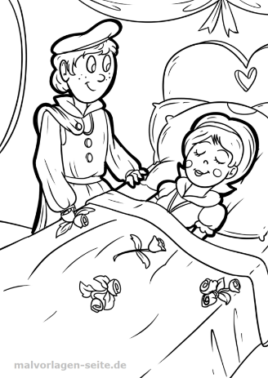
Bremer Stadtmusikanten Dornröschen
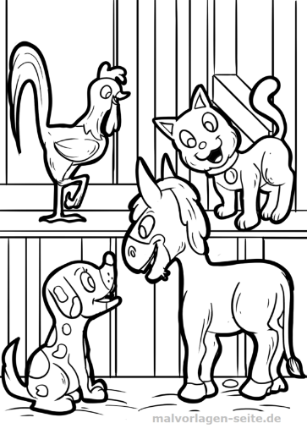
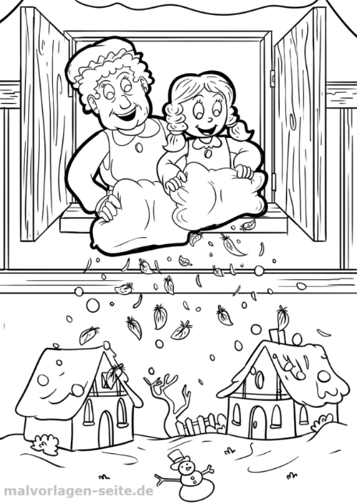
Frau Holle Sterntaler
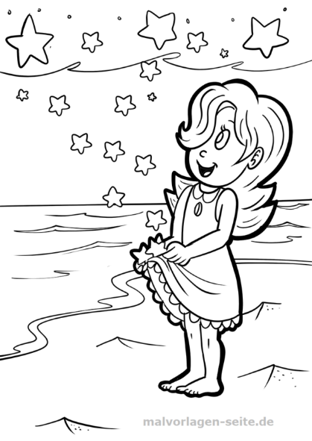
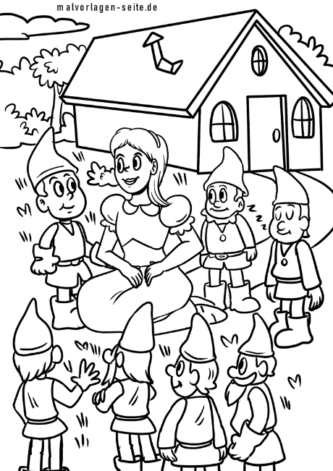
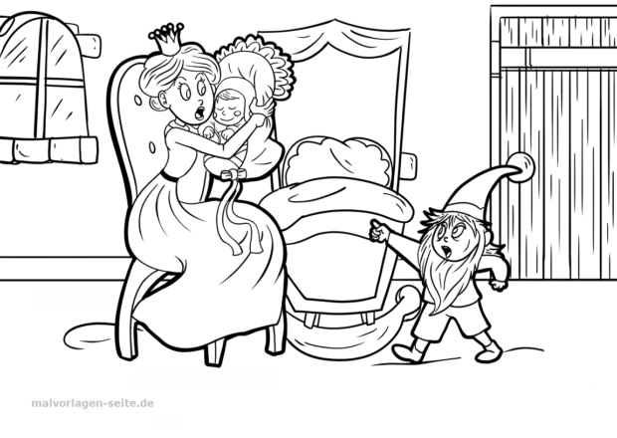
Rumpelstilzchen Schneewittchen
Und das möchten wir euch noch mit auf den Weg geben…
Name: _____________________
Adresse: ___________________
___________________
Datum: ____________________
- Start ist vor dem Kindergarten, Hauptstraße 56, 54413 Beuren.
Die entsprechenden Unterlagen können Sie sich aus dem Kasten 1 am Zaun der Kita entnehmen oder auf unserer Homepage (https://www.kita-beuren-hochwald.de/) ausdrucken.

- Wichtig!!! Bitte entsorgen Sie ihren entstehenden Müll zu Hause.

- Bitte starten Sie mit der Station 1 und gehen Sie in der angegebenen Reihenfolge weiter.

- Während der Durchführung gelten die aktuellen Corona-Regeln, an die Sie sich eigenverantwortlich halten müssen.

Jede Familie / jeder Haushalt startet für sich alleine.
Halten Sie auf dem Weg und an den Stationen den Mindestabstand ein. Das bedeutet auch, sollte eine Station besetzt sein, warten Sie bitte auf Distanz.

- Sie als Eltern / Begleitpersonen sind während der Durchführung für Ihre Kinder verantwortlich.

- Adressieren Sie den fertig ausgefüllten Fragebogen und werfen ihn in den Kasten 2 am Kindergarten ein.

- Einmalig erhalten Sie dann eine kleine Überraschung.

Für die Strecke solltet Ihr mit Kinderbeinen circa 2 Stunden einplanen. Eine Karte gibt euch eine Wegempfehlung vor.
Hallo!
Wir freuen uns, dass Ihr an unserer Märchenrallye teilnehmt und wünschen euch allen ganz viel Spaß.
Eure Kita St. Wendalinus, Beuren

Und los geht´s… Erst mal den richtigen Weg finden…

Ihr steht vor dem Kindergarten und geht nach links an der Hauptstraße entlang. Dann biegt Ihr links in die Straße „Zum Flürchen“ ein. Dieser Straße folgt Ihr und geht dann rechts in die Straße „Zum hohen Stein“. Anschließend die nächste Straße links abbiegen.
Wenn Ihr bis hierhin dem Weg richtig gefolgt seid, findet Ihr ein Tier, das in einigen Märchen vorkommt.
- Welches Tier ist es?
____________________________

- Schaut euch mal den Schwanz an, wie sieht er aus?

- A

- B

- C

Habt Ihr schon eine Idee, um welches Märchen es sich handelt?

Jetzt geht Ihr links auf der Straße „Zum hohen Stein“ weiter und schaut euch um, nach dem höchsten Gebäude in Beuren.
- Welches ist das höchste Gebäude in Beuren?
____________________________
- Welches Tier sitzt ganz oben auf der Spitze?
____________________________

Na, jetzt habt Ihr aber erraten um welches Märchen es sich handelt.
- Wie heißt das Märchen?
____________________________

Nun wisst Ihr bestimmt wie das Märchen heißt. Schaut doch mal im Info-Kasten an der Kirche, ob ihr richtig liegt. Jetzt könnt ihr auch die letzten Fragen zu diesem Märchen beantworten.
- Wo haben sich die _____________________________ im Räuberhaus zum Schlafen hingelegt?

- In welcher Reihenfolge haben sie sich übereinander gestellt?
___________________________________
- Wo wollen sie hingehen?
____________________________
- Was wollten sie dort machen?
____________________________

Spaßaufgabe: Schreibt alle Tiere auf, die euch bei der Rallye begegnen (in Wirklichkeit und im Text).
___________________________________________________________________________________________

Geht jetzt auf der Hauptstraße in Richtung Bürgerhaus. Auf der anderen Seite der Straße, steht ein Imbiss mit leckeren Angeboten.
Wie heißt der Imbiss?
_______________________________

Weiter geht es zum Bürgerhaus, schaut euch dort mal um. An einem der Fenster findet Ihr das Märchen vom Sterntaler. Lest es laut vor bzw. lasst es euch laut vorlesen.
- Was besaß das Mädchen außer seiner Kleidung?
- nichts
- nur ein Stück Brot
- ein Bett

- Wie viele Menschen half das Mädchen?
- keinem
- drei
- fünf

- Wie hat sich das Mädchen verhalten?
- es war ihm egal
- es hat nur an sich gedacht
- es war hilfsbereit

- Was geschah am Ende mit dem Mädchen?
- es bekam Sterntaler und war reich
- es lebte in Armut
- darüber wurde nichts erzählt

- Wie viele Sterne kannst sind im Fenster zu sehen?
- 15
- 20
- 10

Danach geht Ihr die Hauptstraße weiter in Richtung Kindergarten. Ihr kommt auf der linken Seite an einem Brunnen vorbei.
Wie heißt dieser?
____________________________

Tipp: Der Kindergarten heißt auch so.

Anschließend geht Ihr weiter, biegt links in die „Schulstraße“ ein und geht immer geradeaus, bis dahin, wo die Kinder hingehen, wenn sie 6 Jahre alt sind und den Kindergarten verlassen.
Dort findet Ihr an der Turnhallentür das Märchen vom Rotkäppchen. Lest es laut vor bzw. lasst es euch laut vorlesen.
Findet die 9 Fehler im Text:
____________________________________________________________________________________________

Der Weg führt euch weiter zu einem wichtigen Verein. Dort ruft man an, wenn es brennt oder wenn Menschen und Tiere Hilfe brauchen und sich selbst nicht helfen können.
- Wer ist das?
____________________________
- Wie ist die Telefonnummer?
____________________________
- Es gibt vier Worte, die genau beschreiben was sie tun:

- R____________________________
- L____________________________
- B____________________________
- Sch__________________________

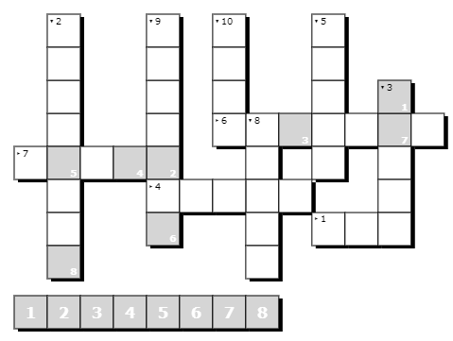
Hier findet Ihr auch die Station vom Märchen Dornröschen. Lest euch das Märchen und die Fragen im Info Kasten der Feuerwehr durch bzw. lasst sie euch vorlesen.
Anschließend tragt Ihr die Antworten
in das Kreuzworträtsel ein. Daraus ergibt
sich dann das Lösungswort.

Nun könnt Ihr weitergehen. Schaut euch einmal um, es gibt dort eine Straße, die einen Namen aus dem Märchen hat. Diese Straße geht Ihr bis zum Ende durch. Anschließend geht Ihr links die „Bergstraße“ runter und dann an der nächsten Kreuzung rechts. Den Weg geht Ihr weiter, bis Ihr zur Traumbank kommt. Hier findet Ihr die Station vom Märchen Schneewittchen. Lest euch das Märchen durch bzw. es lasst euch vorlesen. Anschließend beantwortet die Fragen.
- Wie lautete der Spruch mit dem die Königin den Spiegel befragte?
______________________________________________________________________________________________________________________________
- Was antwortete der Spiegel zu Beginn?
_______________________________________________________________
- Welche 3 Gegenstände werden in der Geschichte genannt und was wollte die Königin damit machen?
- ____________________________
- ____________________________
- ____________________________

- Zähle von der Traumbank „auf dem Kääs“ die Dörfer, die du siehst und ziehe 1 davon ab. Wie viele hast du gezählt?
____________________________
- Zähle nun die Bäume zwischen den beiden Bänken. Wie viele hast du gezählt?
____________________________
- Was hat diese Zahl nun mit dem Märchen zu tun?
____________________________
- Wie wurde Schneewittchen gerettet?
_______________________________________________________________

Nach der Beantwortung der Fragen, geht Ihr bitte weiter bis Ihr wieder zum Dorf kommt. Folgt der Straße zum Wittum bis an die Hauptstraße, überquert diese und geht zum Spielplatz.
- Wie viele Schaukeln gibt es dort?
____________________________
- Wie viele Rutschbahnen gibt es dort?
____________________________
- Wie viele Bänke gibt es dort?
____________________________

Spaßaufgabe: Jeder darf mal die Seilbahn ausprobieren.

Hier ist auch ein guter Platz, um eine Pause zu machen und sich zu stärken für den weiteren Weg.
Nach der Pause startet Ihr nun in die Straße „Zum Weizenweg“ in Richtung Fischerhütte. Geht immer geradeaus und zählt die Bäume, bis ein geteerter Weg nach rechts abzweigt, diesem folgt ihr. Setzt euch auf die zweite Bank, die kommt, genießt die Ruhe und schaut euch mal genau um.
Wie viele Bäume konnten ihr am Wegrand zählen?
____________________________
Was seht Ihr?
- Hotel
- Schwimmbad
- Wald
- Wiesen
- McDonalds
- Felder

Hier findet Ihr auch die Station vom Märchen Frau Holle.
- Was sollten die Mädchen aus dem Ofen holen?
____________________________
- Was sollten die Mädchen pflücken?
____________________________
- Was passiert, wenn die Kissen ordentlich geschüttelt werden?
____________________________

- Wie heißen die Mädchen am Ende der Geschichte?
____________________&_____________________
- Wer ruft ganz laut, als die Mädchen zurückkamen?
____________________________
Schaut jetzt mal auf die Straße, dort könnt ihr ein Hüpfhäuschen sehen.
- Wie viele Schneeflocken könnt ihr zählen?
____________________________

Spaßaufgabe: Spielt eine Runde Hüpfhäuschen.

Jetzt gibt es zwei Möglichkeiten…

- Weg (befahrbar)
Ihr geht den geteerten Weg weiter bis zu der Rechtskurve am Reiterhof. Dort biegt Ihr links in den Wald und folgt dem Waldweg, bis Ihr rechts unseren Bauwagen seht. Das ist die Station vom Märchen Rumpelstilzchen.

- Weg (nicht befahrbar)
Ihr geht weiter in Richtung Fischerhütte bis zum Parkplatz. Dort ist ein „Zauberpfad“ (gehört zur Traumschleife Rockenburger-Urwaldpfad). Wenn Ihr diesen entlanggeht, kommt Ihr auch auf den Waldweg, der zum Bauwagen führt und zur Station vom Märchen Rumpelstilzchen.

An den Seiten des Bauwagens findet ihr einen Buchstabensalat, aus dem Ihr Wörter bilden könnt.
- Wie heißen die Wörter?
Wort 1: ____________________________
Wort 2: ____________________________
Wort 3: ____________________________
- Wie heißt der Spruch?
__________________________________________________________________________________________

Tipp: Achtet auf die Farben der Buchstaben.

Spaßaufgabe: Baut aus Ästen ein Lagerfeuer, tanzt um dieses herum und singt wie das Rumpelstilzchen.

So liebe Kinder, das war es mit unsrer Märchenrunde. Ist euch vielleicht etwas aufgefallen? Im Kindergarten gibt es nur 6 Gruppen und somit auch nur 6 Märchen. Ein Märchen hat sich in der Rallye wohl darunter gemogelt, dass es im Kindergarten nicht gibt.
Welches ist es?
____________________________

Zum Schluss könnt Ihr nun zum Kindergarten zurückgehen und den Lösungsbogen vor dem Kindergarten in den Briefkasten 2 werfen.
Wir hoffen Ihr alle, Groß und Klein, hattet Spaß mit den Fragen und auch mit der Wanderung.

Euer Team der Kita Beuren

